**Universidad Nacional Autónoma de México**

**Facultad de Ingeniería**

**Fundamentos de programación**

M.T. Hugo Zúñiga Barragán

Práctica 1

*La computación como herramienta de trabajo del profesional de Ingeniería*

Gómez Hernández Tania Karina

**Introducción**

Para comenzar, utilizamos el buscador de Google, el cual es un motor de búsqueda especializada, este rastrea el Internet, clasificando y organizando toda la información para mostrarla en un navegador por medio de algoritmos propios, para ilustrar, Google ocupa PageRank, que es un valor numérico representado por la popularidad de cada página web.

Ahora, un repositorio es donde van a estar todos tus archivos para poder organizarlos, nosotros ocuparemos GitHub, este va a contener nuestros archivos para el control distribuido de versiones, con el fin de que se pueda agregar colaboradores, teniendo nuestros repositorios de manera eficaz y cuando queramos. A continuación, aplicaremos las herramientas previamente mencionadas.

**Desarrollo**

Respecto al buscador de funciones avanzadas: Google

1. Por ejemplo, si queremos buscar sólo las imágenes de *júpiter* o de *luna*, sin la palabra *tierra*, se hace lo siguiente:

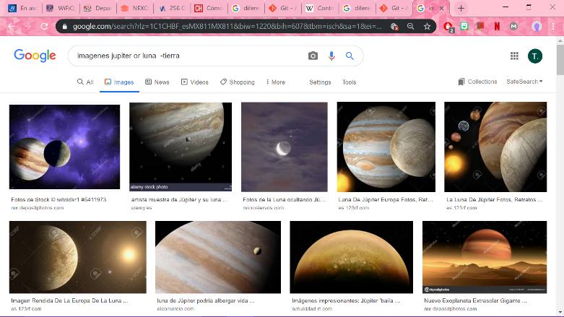

1. Para buscar todo lo referente a un tema, basta con ponerlo en comillas:

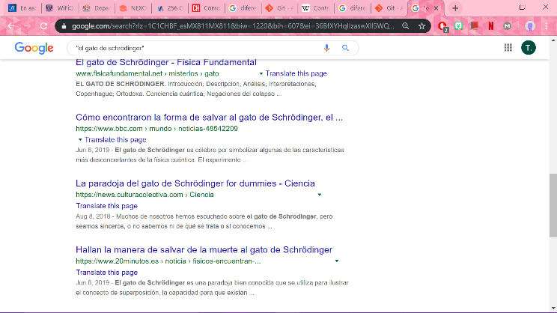

1. 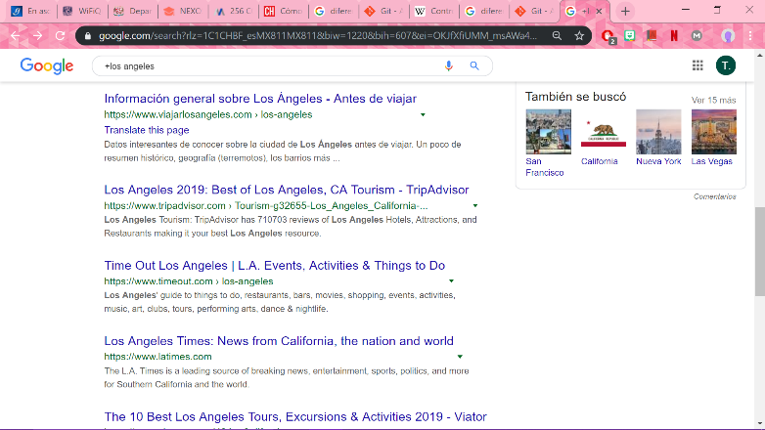Si en tu búsqueda necesitas aplicar un artículo a la oración:
2. Para la definición de cualquier palabra, por ejemplo, *paradoja*:

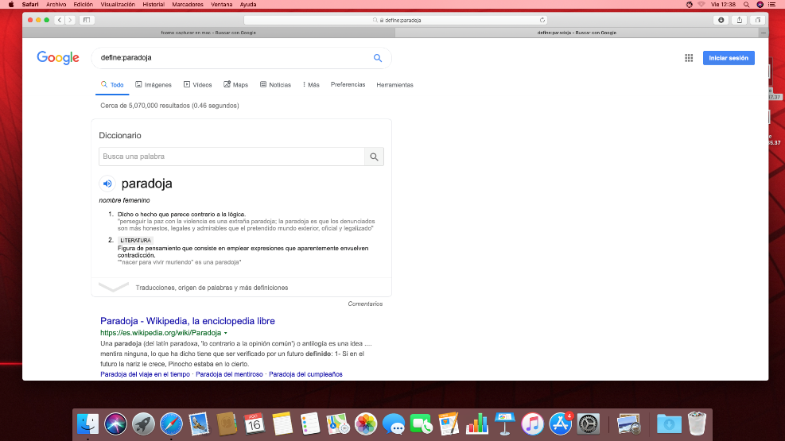

1. Para buscar en un sitio especifico, relacionado con una palabra en concreto y en un intervalo de números (en este caso años):

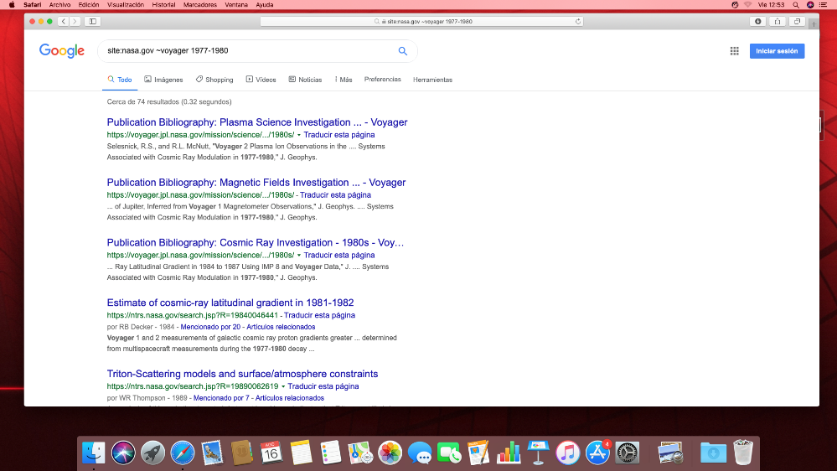

1. Para encontrar páginas que contengan la palabra como título, restringiendo los resultados donde se encuentre el término y obtener un determinado tipo de documento:

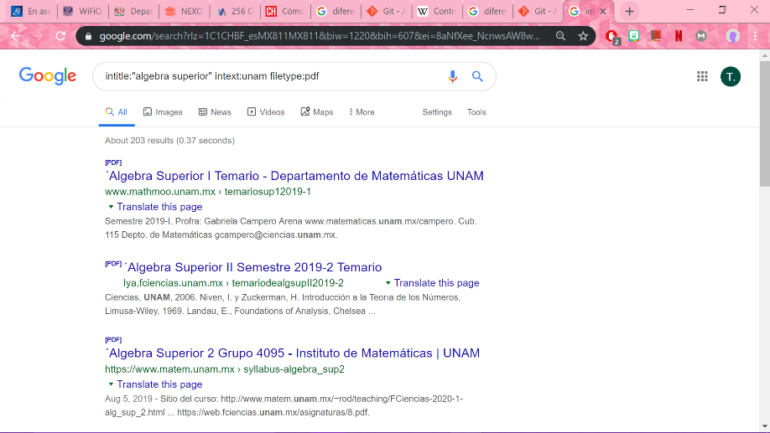

1. También puedes realizar operaciones, simplemente insertando la ecuación deseada en el buscador:

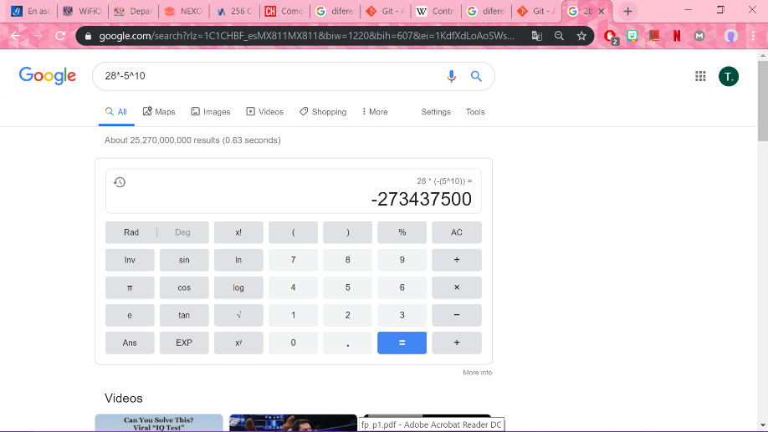

1. Sirve como convertidor entre dos sistemas de unidades, ejemplo:



1. Podemos graficar en 2D, insertando la función en el buscador y si quieres, también poder asignar un intervalo a esta:

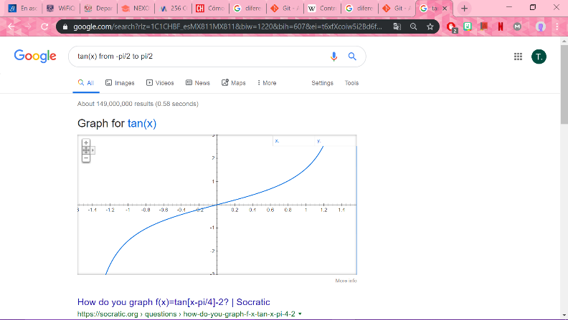

1. Si se escribe *define:google scholar,* vamos a obtener como resultado:

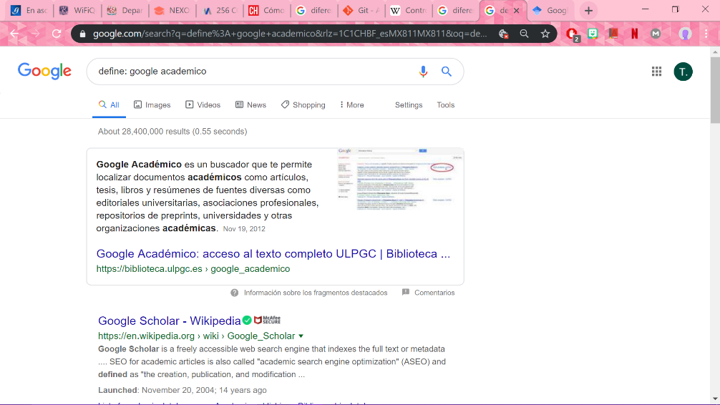

Como su definición lo dice, Google Scholar es un buscador para encontrar documentos académicos, entre diferentes disciplinas, con una variedad de formatos de publicación. Entrando al buscador, podemos hacer una de las siguientes búsquedas, para obtener todos los documentos relacionados a un autor en singular:

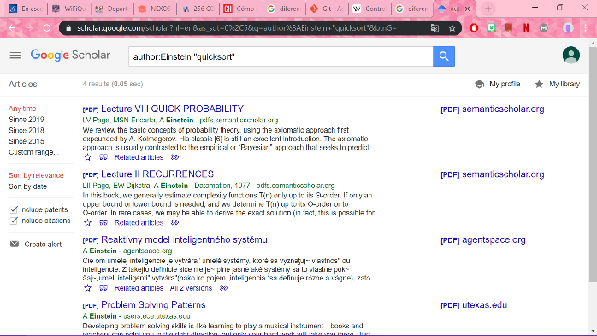

1. En Google Images, podemos arrastrar una imagen almacenada en nuestro equipo y arrástrala al buscador de imágenes, donde nos va a mostrar imágenes los más similares posibles:

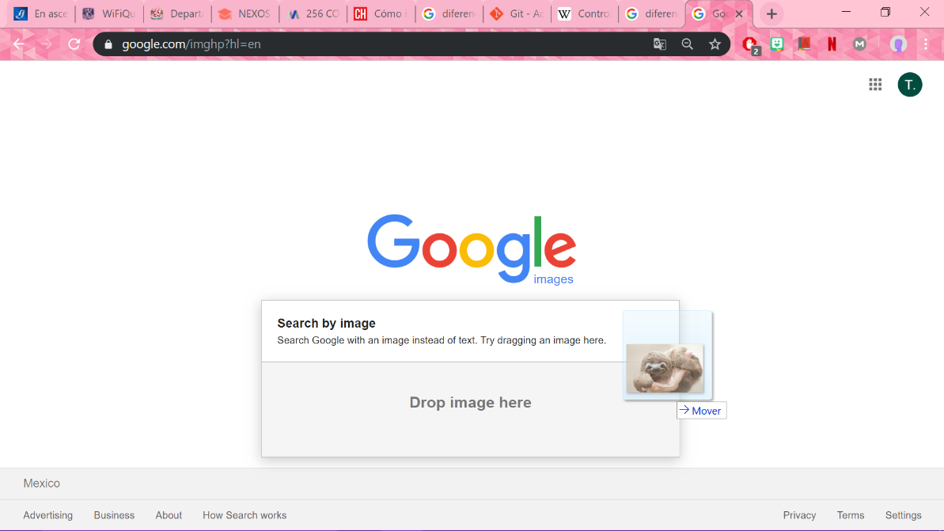

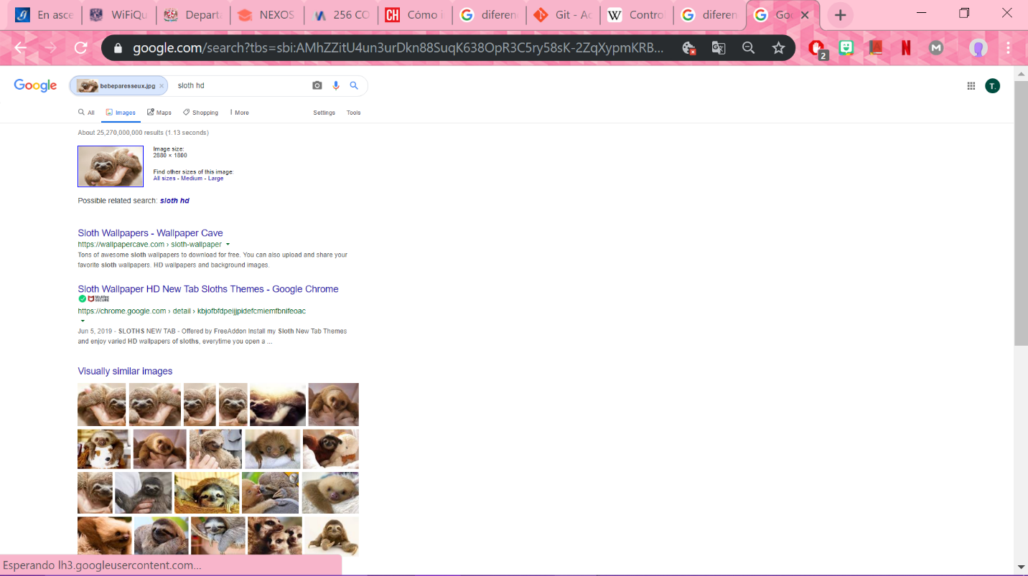

1. Ahora, nos dirigimos a la creación de una cuenta en GitHub httpd://github.com; creamos nuestra cuenta y comenzamos un nuevo proyecto.

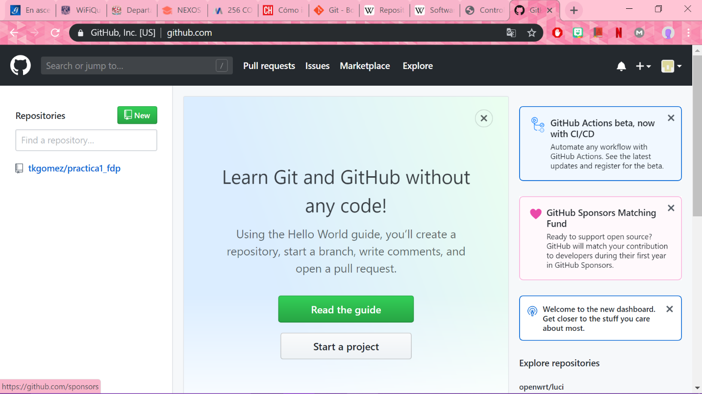

1. Creamos el repositorio con los datos siguientes:

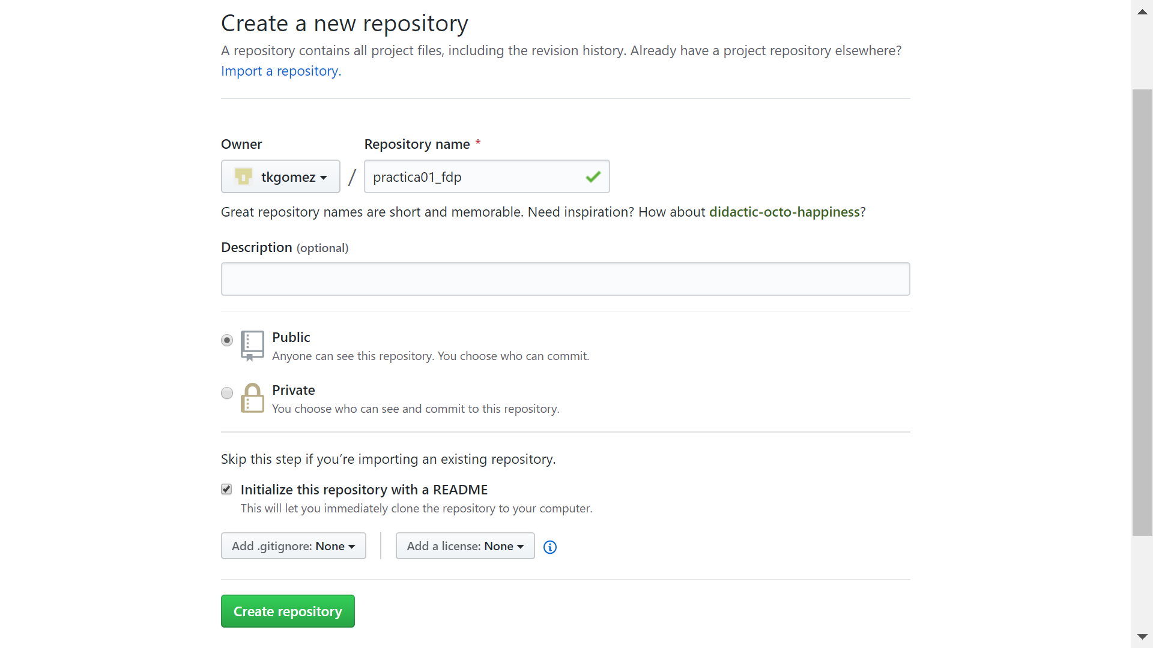

1. Creamos un nuevo archivo.

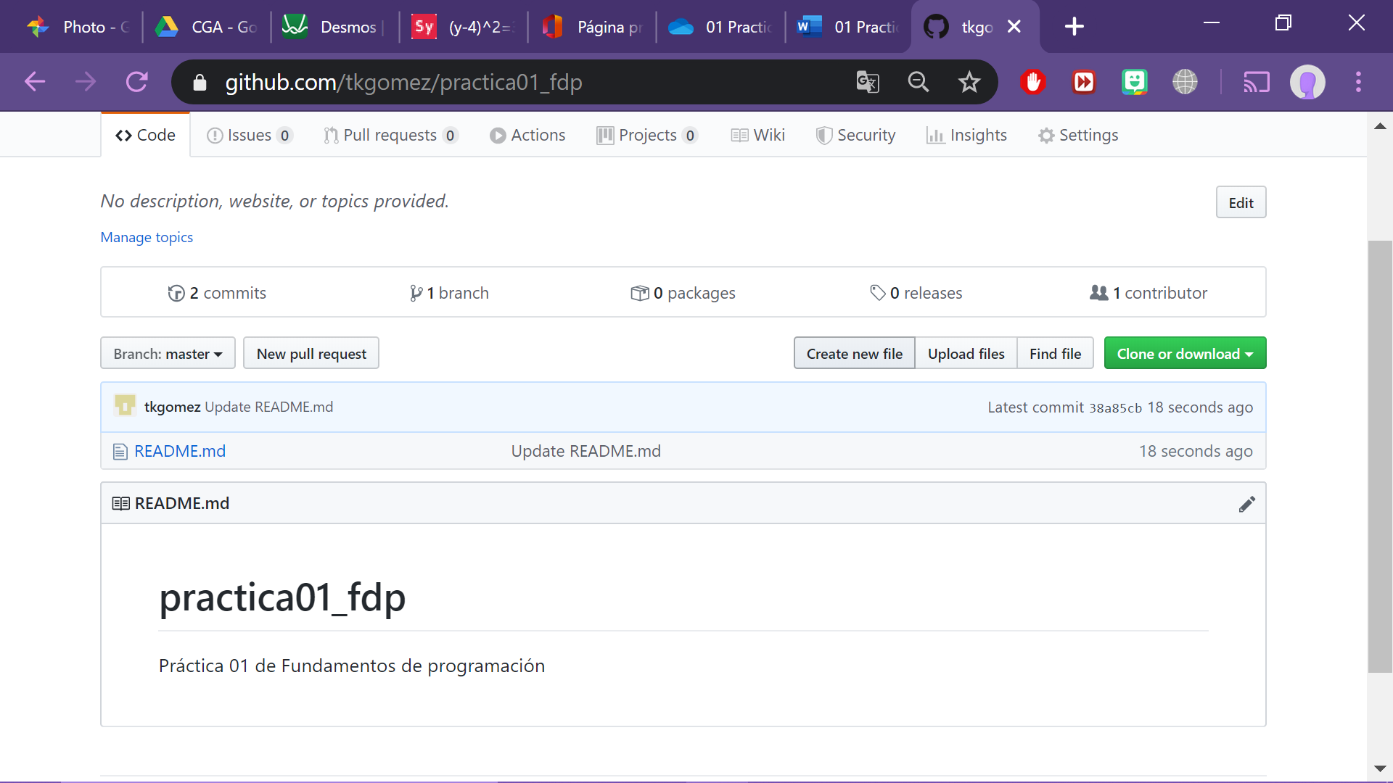

1. Proseguimos a la creación de un archivo llamado *Datos*, en la primera línea agregamos nuestro nombre.

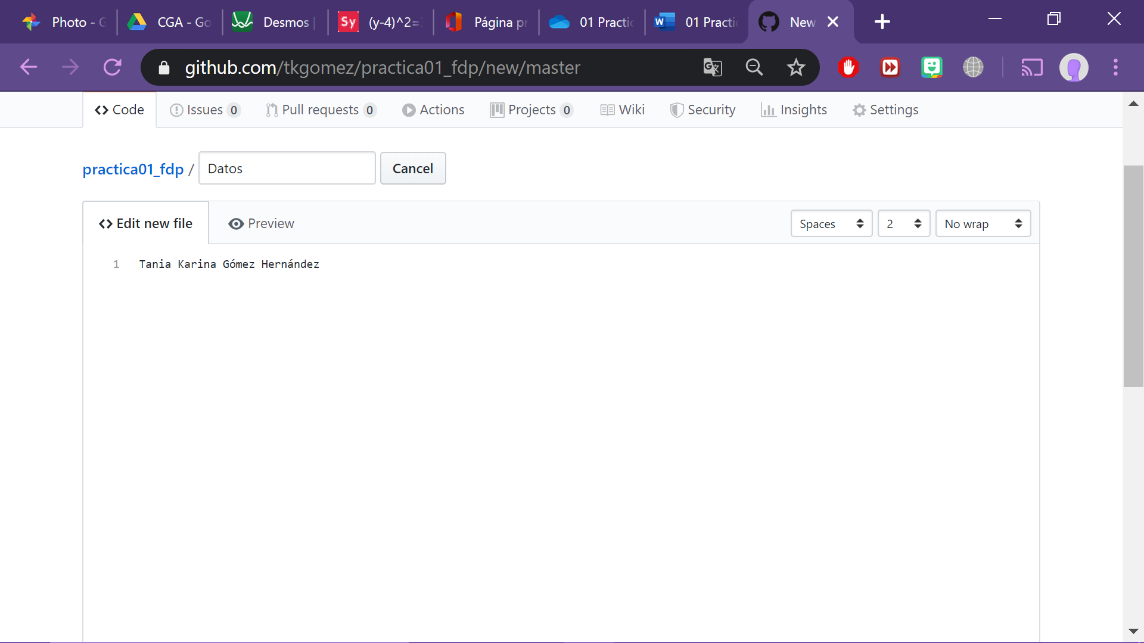

1. En *Commit new file*, escribiremos una explicación del archivo creado.

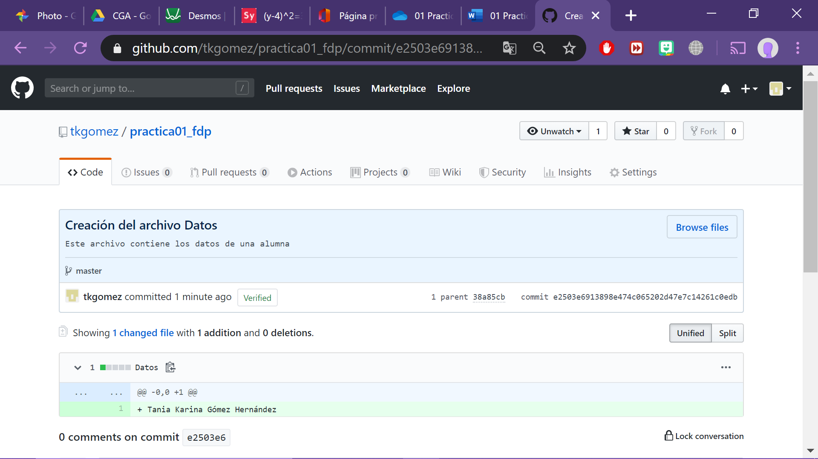

1. Con esto se crea un nuevo archivo en el repositorio, al momento de hacer el

*commit*, el proyecto se encuentra en un nuevo estado.

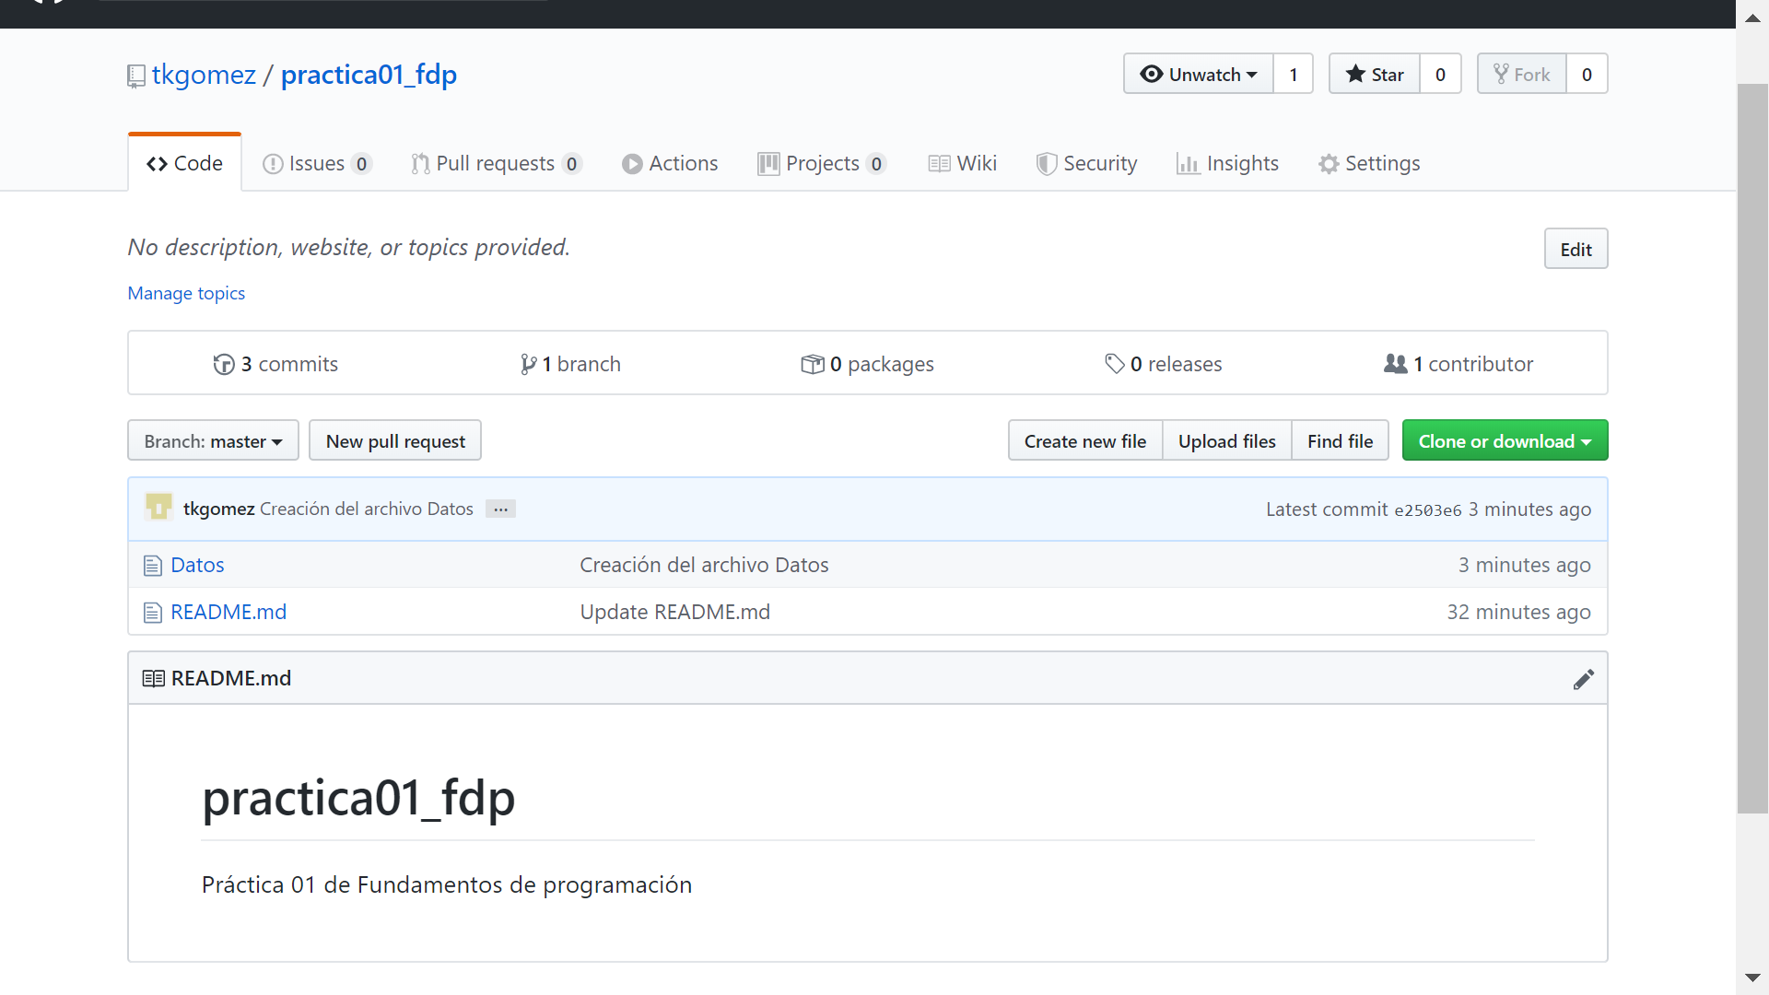

1. A continuación, subiremos dos imágenes locales de los escudos de la facultad y

de la universidad en *Uploud files* (nótese que un commit puede contener uno o

más archivos).

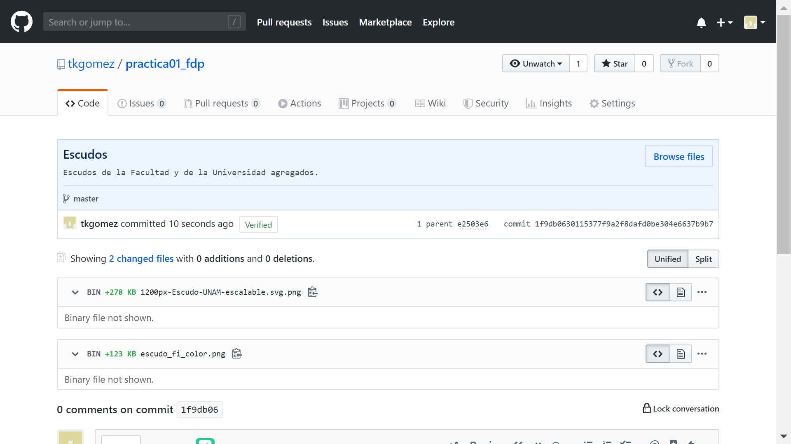

1. Para la modificación de un archivo, seleccionamos el archivo que queremos modificar dando click en el lápiz, en este caso *Datos*, vamos agregar en la siguiente línea el número de cuenta y en otra el correo, presionamos *commit* para agregar la nueva versión.

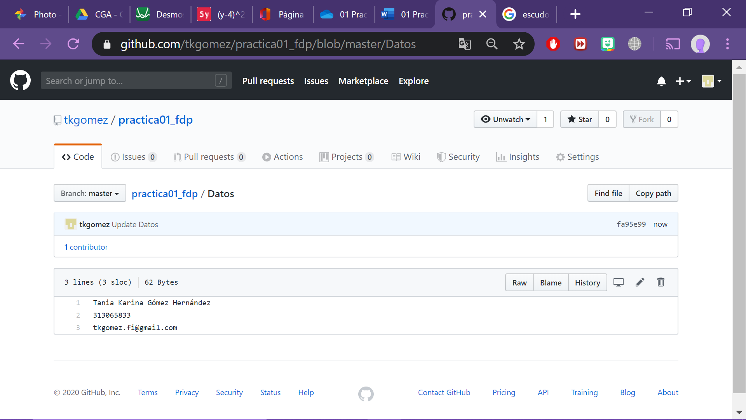

Revisando nuestra historia del repositorio, se puede notar que hay cuatro commits; aquí se revisarán los cambios y estados en el repositorio. Como lo acabo de verificar, Git guarda cada estado de los archivos, por lo tanto, se puede regresar a una versión pasada.

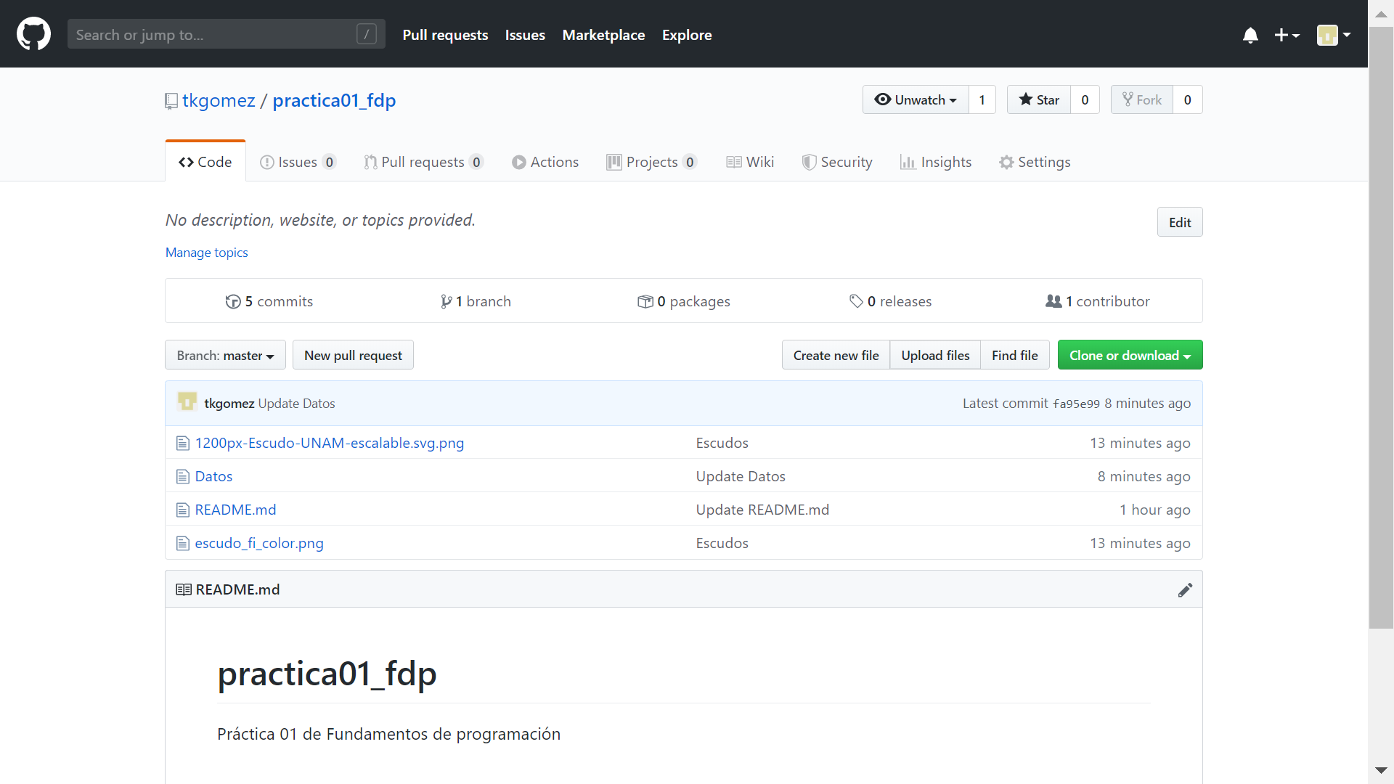

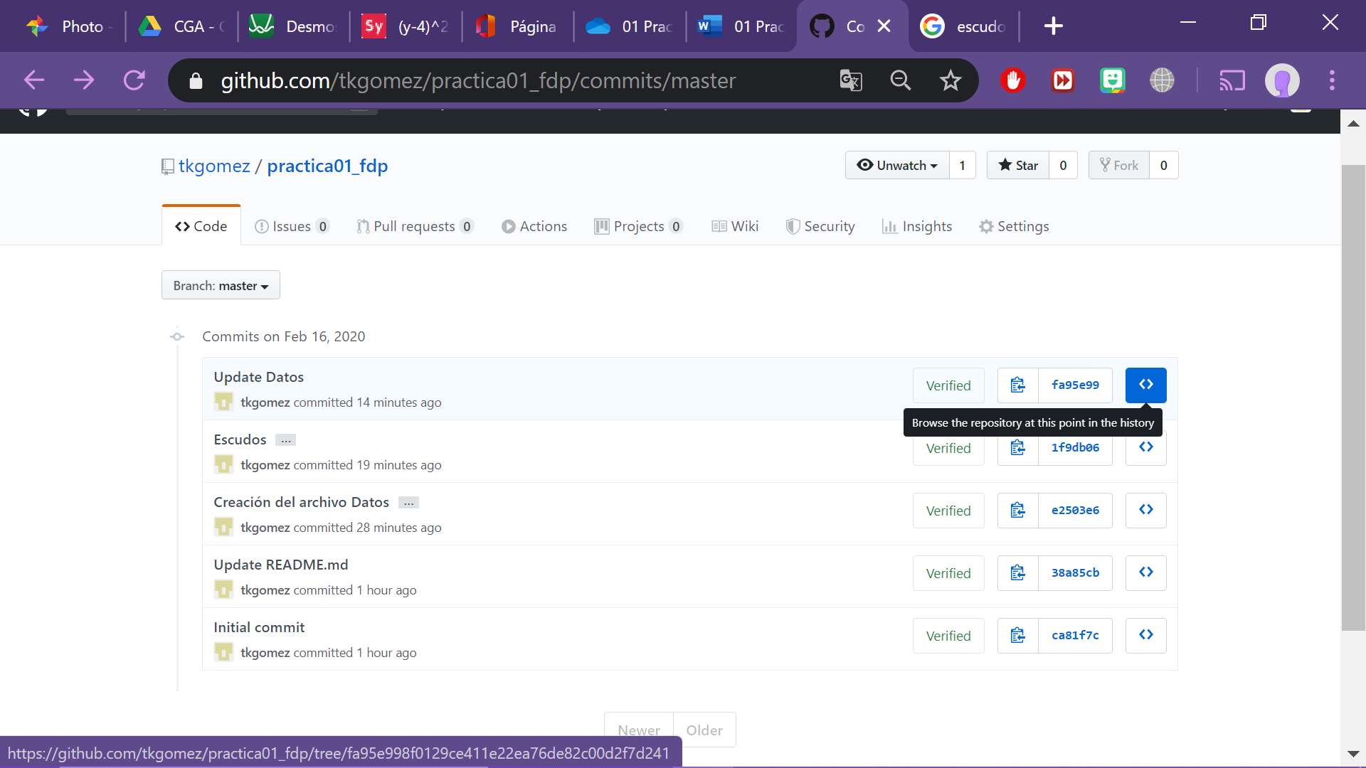

**Conclusión**

En síntesis, lo que aprendí de las herramientas de software, es que son fundamentales para nuestro desarrollo académico, desde el ámbito de eficacia, de disponibilidad y el desarrollo óptimo que podemos crear para nuestros trabajos. Gracias a estas herramientas como los buscadores de funciones avanzadas, repositorios seguros y confiables, en conjunto con los servidores en la nube, formamos un perfil académico de calidad. Por consiguiente, es de suma importancia estar familiarizado con estas herramientas, ya que generan una gran ventaja y posteriormente, nosotros podemos ofrecer un excelente servicio profesional hacia la sociedad.

**Referencias**

1. https://git-scm.com/book/es/v1/Empezando-Acerca-del-control-de-versiones
2. https://git-scm.com/book/en/v2
3. https://repositorio.continental.edu.pe/handle/continental/2204
4. https://www.axarnet.es/blog/ventajas-servidores-en-nubel
5. http://www.ucn.edu.co/Biblioteca%20lnstitucional%20Cemav/Centro-Ayudas/c-internet/documentos/google.pdf